## Especificação de Caso de Uso

## UC013 - Gerenciar atividades

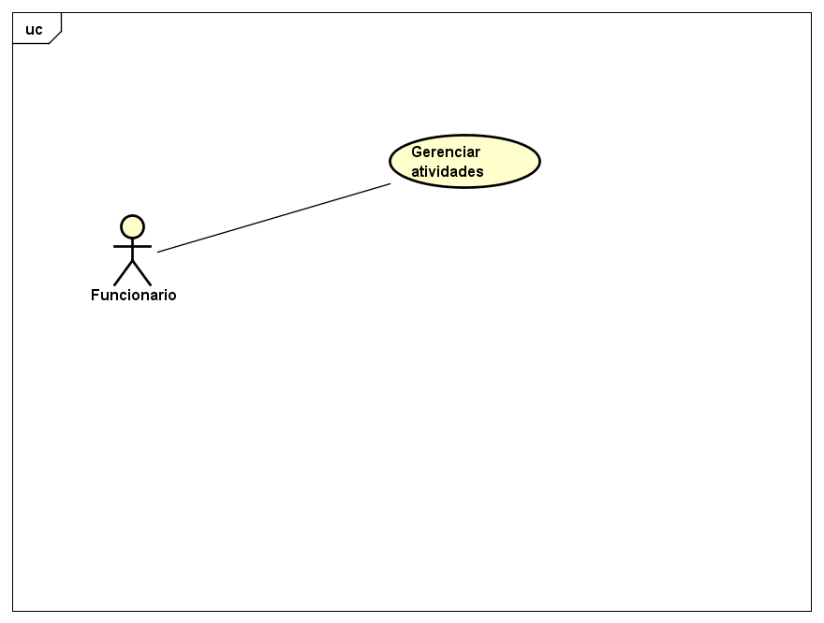

**Descrição**

Este caso de uso serve para o funcionário editar ou fechar a atividade.

**Data view**

DV1-Tela de gerenciar atividades

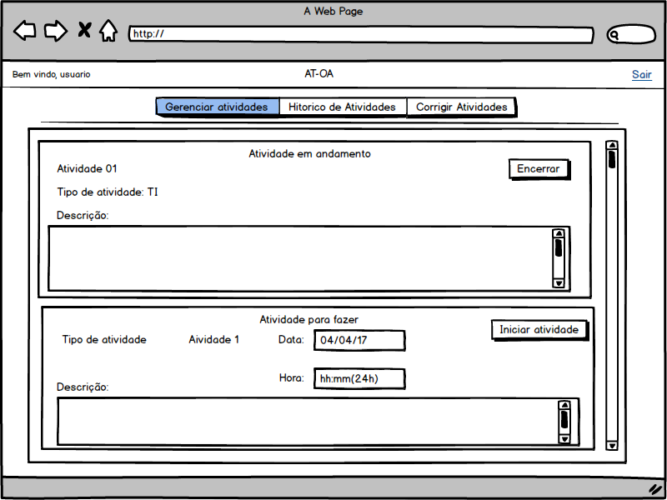

DV2- Submetido com sucesso

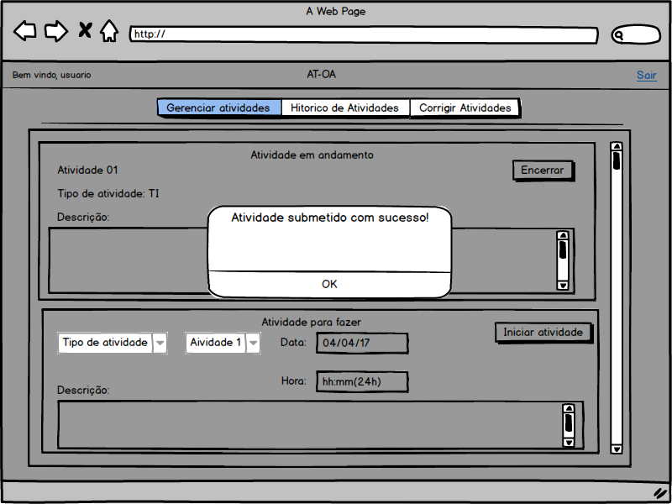

DV3- Data invalida

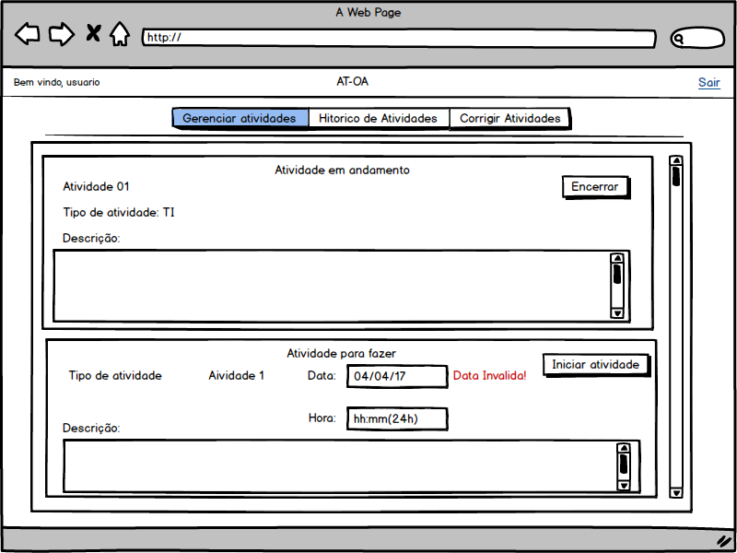

DV4- Hora invalida

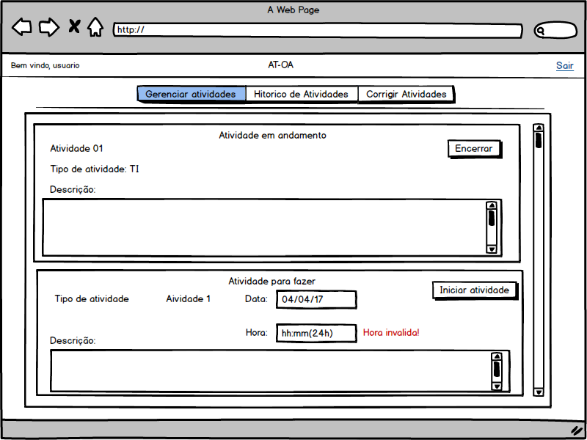

**Pré-condições**

Este caso de uso pode iniciar somente se:

1. O sistema tiver executado o UC001-Login

**Ator primário**

Funcionário

**Fluxo de eventos principal**

1. O sistema preenche os campos da atividade em andamento
2. O sistema mostra tela. (DV1)
3. O funcionário vê a atividade e seus detalhes
4. O funcionário clica no botão encerrar após ter finalizado a atividade. (A1)
5. O sistema encerra a atividade.
6. O funcionário clica no combobox para selecionar o tipo de atividade.
7. O funcionário seleciona a atividade que deseja fazer, e preenche os campos de data e hora. (E1) (E2)
8. O sistema preenche o campo detalhe e mostra na tela para o funcionário.
9. O funcionário clica no botão iniciar atividade. (DV2)

**Fluxo Alternativo**

**A1:** O funcionário clica no botão “iniciar atividade” já tendo uma atividade iniciada.

1. O funcionário preenche os campos de Atividades para fazer.
2. O funcionário submete aquela atividade para o gerente, e aparece um alerta confirmando o envio. (E1) (E2) (DV2)
3. O sistema volta para o fluxo principal.

**Fluxo de exceção**

**E1:**O Funcionário não preenche o campo data:

1. O funcionário não preenche o campo data
2. O sistema retorna para o funcionário a mensagem “data invalida” ao lado do campo (DV3)
3. O sistema volta para o fluxo principal.

**E2:**O funcionário não preenche o campo hora:

1. O funcionário não preenche o campo hora
2. O sistema retorna para o funcionário a mensagem “hora invalida” ao lado do campo (DV4)
3. O sistema volta para o fluxo principal.